Рекомендации по заполнению контактной информации личным помощником

Если руководителю необходимо хранить информацию по визиткам в электронном виде, то он будет передавать Вам новые визитки, которые необходимо вносить в его Контакты Outlook в едином формате. Все иностранные контакты - на английском языке, все российские контакты - на русском.

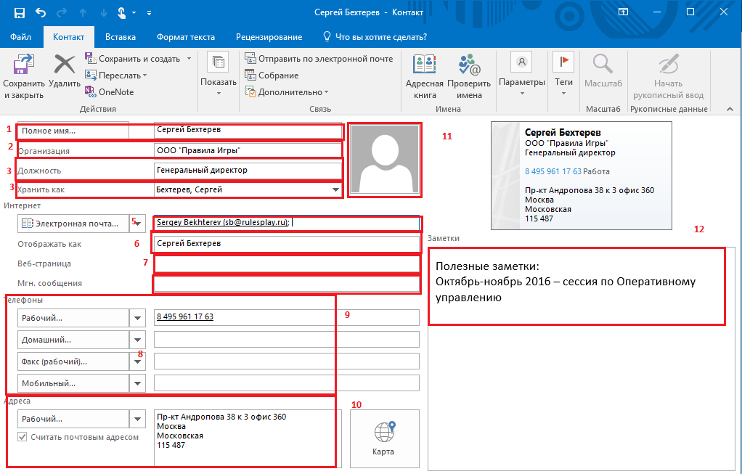

1. Полное имя.
Обязательно вносите данные по Фамилии, Имени, Отчеству с помощью кнопки "Полное имя"

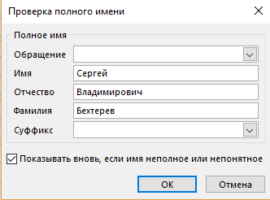

2. Организация.
Избегайте сложных слов и оргправовых форм. Например, «Правила Игры», но не «ООО Консалтинговая компания «Правила Игры», или «Правила Игры, ООО». Точное подробное название компании можно указать в поле «Заметки».
Если у организации есть русский и английский варианты названия, в поле «Организация» для российских компаний предпочтительно использовать русский; для западных – английский; альтернативное название обязательно укажите в поле «Заметки».
При спорности, использовать аббревиатуру или полное название компании, в поле «Организация» используйте аббревиатуру (например, ОПК), а в «Заметках» давайте расшифровку (ЗАО «Объединенная промышленная корпорация»).
Следите за единообразием названия организации в контактах разных людей, принадлежащих одной организации.

3. Должность.
При внесении должности используйте простые названия. Например, «начальник парламентской библиотеки аппарата Государственной думы Федерального собрания Российской Федерации» будет выглядеть так: организация «Государственная Дума», должность: «начальник парламентской библиотеки», полная должность и организация – в поле Заметки.
Избегайте сокращений, оперируйте общепринятыми русскими названиями: «генеральный директор» (не ген.директор, гендир, гендиректор); менеджер по персоналу (не HR-менеджер).
Научные степени и другие титулы пишите в поле «Заметки» (т.е. не должно быть должностей типа «генеральный директор, к.э.н., сертифицированный проектный менеджер»)
4. Хранить как.
Поле заполняется автоматически.
5. Электронная Почта
Если на визитке указано несколько контактных почтовых адресов, то вбейте их с помощью выпадающего списка.
6. Краткое имя.
В данном поле указывается Имя или Имя Отчество.
7. Веб-Страница.
Вбейте адрес веб-сайта, указанный на визитке.
8. Мгн. сообщения
Укажите адрес Facebook или Skype, если он указан на визитке
9. Телефон.
Введите телефон, нажав на кнопку телефона:
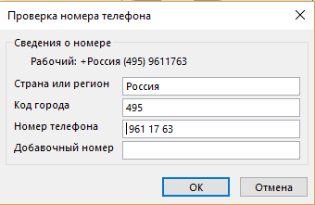
Если есть несколько рабочих телефонов, пишите их не через запятую, а используя отдельные кнопки «Рабочий 2-й» и др.
10. Рабочий адрес.
В рабочей области «Адреса» внесите адрес контакта: нажмите на кнопку «Рабочий…» - в строках «улица, город, область, край, индекс, страна» внести полный адрес контакта, соответственно названиям строк.
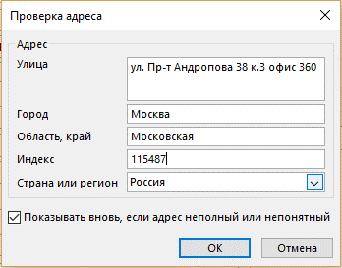

11. Фото.
Зайдите на сайт компании, и в разделах "Контакты", "О Компании", "Руководство" найдите фото данного контакта. Также фото можно легко найти с помощью Яндекс-картинки.
12. Заметки.
Если на обороте бумажной визитки помечена дата и обстоятельства знакомства, то обязательно внесите их в поле «Заметки» - отметьте дату и обстоятельства знакомства (входящий запрос, как узнал о нас, или где познакомились с ним).
Например, «Иван Петров: 19.06.07. Выставка. Есть интерес к проекту N».
Так же в это поле можно внести полезную информацию, схему проезда.
Если данному контакту что-то было подарено на день рождения или годовщину, обязательно напишите, когда, по какому поводу и что именно было подарено.
13. Категории.
Присвойте категорию контакту, если точно знаете ее значение. Иначе оставьте контакт без категории.
Если руководитель отдельно пометил или попросил, найдите и внесите дату дня рождения контакта, укажите ее с помощью закладки "Подробности" в поле «День рождения».

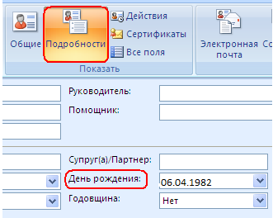
Если Вам известна дата Дня Рождения Компании, забейте ее в поле «Годовщина», сделав соответствующую пометку в поле Заметок Контакта.

